Муниципальное бюджетное общеобразовательное учреждение
«Специальная общеобразовательная школа - интернат»

Творческий проект «Я горжусь Вами»

Выполнил:
Гладилкин Михаил, 16 лет
класс «Особый ребёнок»
МБОУ СОШИ

Руководитель:
учитель,
Струнина Юлия Борисовна.

г. Губаха 2024г.

Личностный творческий проект «Я горжусь Вами».

Вид проекта: краткосрочный.
Руководитель проекта: учитель Струнина Ю.Б.
Выполнил: Гладилкин Михаил.
Цель: создание картины в технике «ниткография».
Задачи:
- расширить знания об истории возникновения этой техники;
- совершенствовать умения работы в технике «ниткография».

Конечный продукт проекта: картина «Я горжусь Вами».
Оборудование и материалы: бумага А4, рамка, клей ПВА, шерстяные нитки, пластилин, ножницы, карандаш простой, фломастеры, карандаши цветные, кисточка, трафарет.
План.
Обоснование проекта.
Частенько у любителей вязания остаются разноцветные ниточки. Когда остаётся пару метров красивой нити – уже ничего не свяжешь, а выбросить жалко. Но немногие знают, что с их помощью можно не только что-то сшить или заштопать, но и придумать множество поделок!
Я очень люблю рисовать акварельными красками. На занятиях факультатива «Волшебная палитра» я познакомился с техникой «ниткография». Рисовать нитками можно так же, как и рисовать гуашью, только шерстяные нитки нужно приклеивать к основе.
Близится один из важных праздников – День защитника Отечества. Наши воины сейчас выполняют свой долг и защищают страну на СВО. Ребята как никогда нуждаются в нашей поддержке. Чтобы поднять боевой дух бойцов и поздравить их, я решил своими руками выполнить панно «Я горжусь Вами» и отправить солдатам. Такое декоративное изделие будет и отличным подарком к празднику.
Актуальность: в настоящее время техника «ниткография» пользуется необычайной популярностью. Она привлекает простотой исполнения и эффектностью готовых работ.
Создательницей техники «ниткографии» является Мэри Эверест Буль. Это известная английская исследовательница и математик, автор серии книг, одна из которых — «Подготовка ребенка к восприятию науки» (1904) — имела очень большую популярность. Технику заполнения нитками различных форм Мэри Эверест Буль изобрела для того, чтобы помочь детям в изучении геометрии. «Ниткография» хорошо развивает фантазию и художественный вкус, тренирует память.
Характеризуя актуальность проекта с использованием техники «ниткографии», особое значение приобретает проблема творчества; способностей детей, развитие которых выступает своеобразной гарантией социализации личности ребенка в обществе.
Итак, просмотрев варианты изделий из банка идей, я остановил свой выбор на живописи шерстью. Приёмы выполнения этой работы простые. Интересная композиция будет говорить солдатам, находящимся в зоне СВО, о скором возвращений домой. Думаю, что время на выполнение работы затрачу минимальное.
Историческая справка.
Ниткография – великолепная техника рукоделия. Эта техника позволяет создавать яркие картины без кисточки и красок, только с помощью нитей и клея. Изображение получается фактурное, объемное и завораживающее взор. И неудивительно, так как «ниткография» настолько увлекательное рукоделие, что остановиться на одной работе просто невозможно.
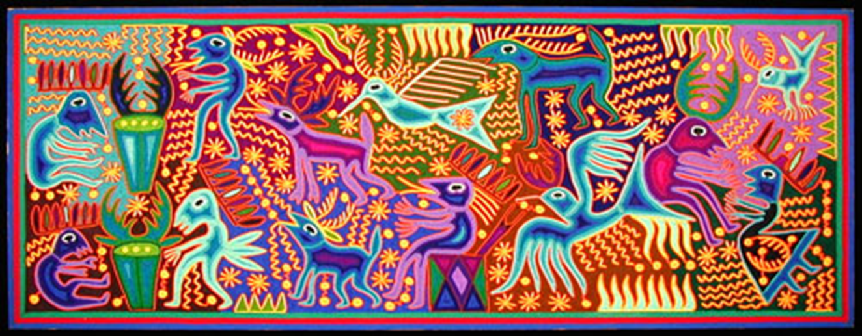
Шерстяные нитки является отличным материалом для воплощения творческих идей, а именно для создания великолепных картин.

Корни «ниткографии» можно обнаружить у народа Уичоли. Это индейский народ, проживающий в западной и центральной Мексике. Уичоли занимаются ткачеством, вышивкой, узорным плетением, бисерным рукоделием, росписью и пр.
Также широко известны своеобразные картины уичоли, выполненные в характерном стиле из шерстяной пряжи. Традиционно они представляют собой круглую или квадратную дощечку с отверстием в центре, покрытую с обеих сторон смесью пчелиного воска и сосновой смолы, на которую наклеивают разноцветные шерстяные нити.
В 1951 году в мексиканском городе Гвадалахара впервые состоялась выставка необычных картин, выполненных в не менее необычной технике. На простеньких фанерных дощечках были изображены загадочные сцены из жизни неведомых персонажей, напоминающих то ли людей, то ли растения, то ли духов, то ли животных. Яркие ошеломляющие цвета, странные композиции, множество мелких деталей, имеющих свой сакральный смысл. Картины были сделаны странным способом – из ниток, вдавленных в тонкий слой воска. Авторами картин были индейцы из племени уичоли.
Рисунки, выполненные толстой нитью или шнуром, отличаются мягкостью получаемых форм, кажутся объёмными и живыми, по сравнению с обычным контурным изображением. Кроме того занятия с податливой, мягкой и пушистой нитью успокаивают и развивают интерес к декоративно – прикладному искусству.

Аннотация проекта.

Цель: создание картины в технике «ниткография».

Задачи:
- расширить знания об истории возникновения этой техники;
- совершенствовать умения работы в технике «ниткография».

В ходе работы над проектом учащиеся изучал материал с помощью интернета, учебной и художественной литературы. Обучающийся совместно с учителем выбирал нужную часть информации в большом потоке.

Данный проект затрагивает актуальную на данный момент проблему. Ведь в настоящее время, Россия переживает один из непростых периодов.

Под руководством учителя, обучающиеся с тяжёлыми множественными нарушениями развития создал своими руками, картину из ниток к 23 февралю для солдат - участников специальной военной операции. Картина будет отправлена в зону СВО.

Работа над проектом оказалась очень интересной. Выполнение его дало возможность реализовать нашу идею – создать картину «Я горжусь Вами». Мы узнали о ниткографии. Данная техника позволила создать яркую картину с помощью цветных нитей и клея.

Работа с проектом способствует развитию познавательных навыков, критического мышления, развитию творческих способностей учащегося, воображение.

Этапы работы над проектом:
- Подготовка к проекту.
- Деятельность по изготовлению картины.
- Анализ выполненной работы.

Сроки проведения проекта: 01.02. – 16.02.2024г.

Подготовка к проекту
Для того чтобы делать картину своими руками нужна хоть и минимальная, но предварительная подготовка. Создание из ниток патриотической картины, можно условно разделить на шесть основных этапов:
- Формирование самой творческой идеи.
- Подготовка и выбор материалов для реализации.
- Выбор времени и участника творческого процесса.
- Изложение сути работы.
- Непосредственная работа над созданием изделия.
- Завершение работы.
Цветовое решение.
Когда я полностью определился с сюжетом работы, то приступил к подбору ниток. Для моего сюжета я выбрал следующие цвета ниток: белый, зеленый, красный, синий, серый, чёрный.
Техника безопасности.
Правила безопасной работы с ножницами
- Соблюдать порядок на своём рабочем месте.
- Не оставлять ножницы открытыми.
- Следить за движение лезвий во время работы.
Правила безопасной работы с клеем
- Не допускать попадания клея в глаза, в рот, на слизистые носа.
- Клей хранить в плотно закрытой упаковке.
- Кисточки и руки после работы хорошо вымыть с мылом.

Деятельность по изготовлению солдата
Для выполнения работы я придумал сюжет рисунка (в этой технике берутся любые детские раскраски)
Картинку переводим на плотный картон. Для работы нам понадобятся нитки шерстяные (цветной или белый - по вкусу). И всё это режем мелко-мелко.

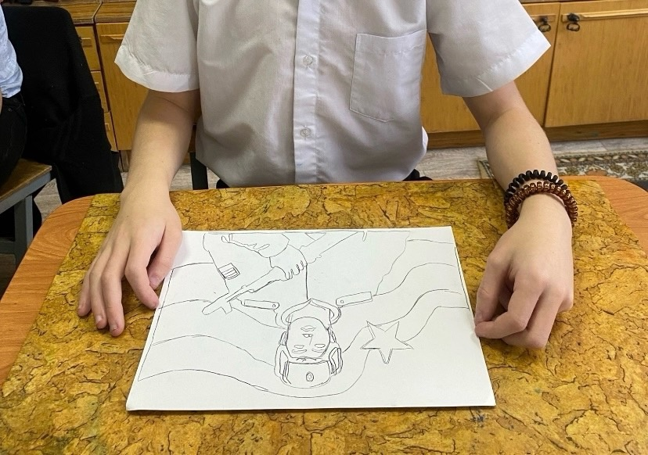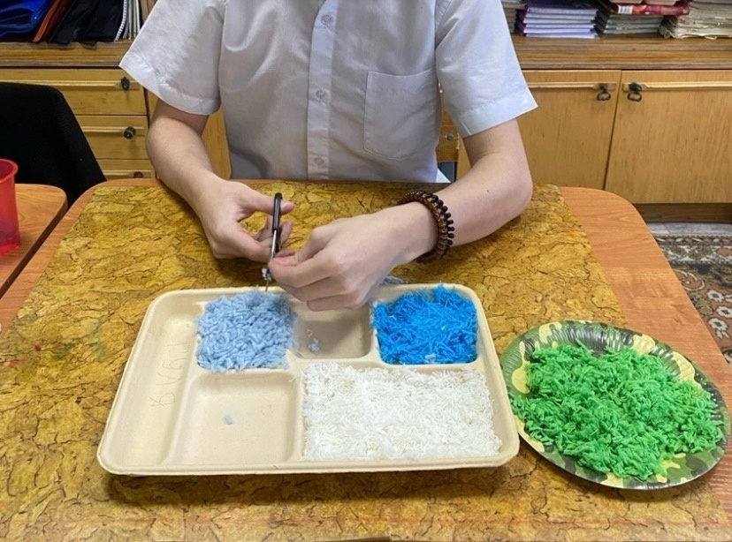

Нарезанные нитки приклеиваем клеем. Приклеенные нитки прижимаем стеком для пластилина
или обратной стороной китайской палочки.

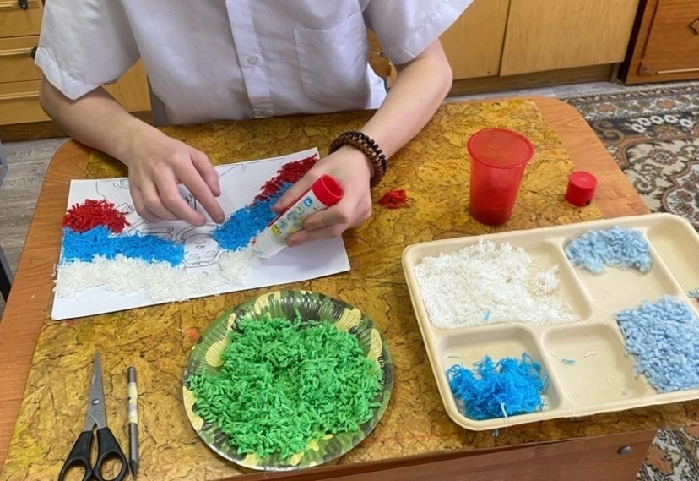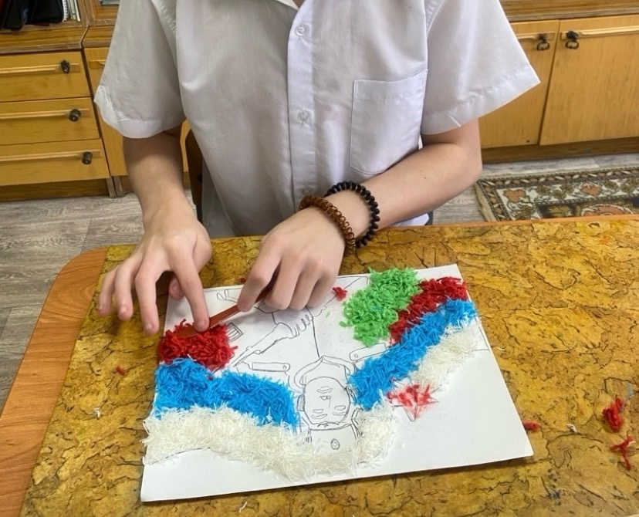

Необходимо стремиться, чтобы картинка получалась такой, что смотрящие неизменно задавали вопрос "А это из чего?".

Нанести клей на отдельный мотив.
Равномерно распределить измельченную шерсть на клей и прижать. Обводка кремля по трафарету.

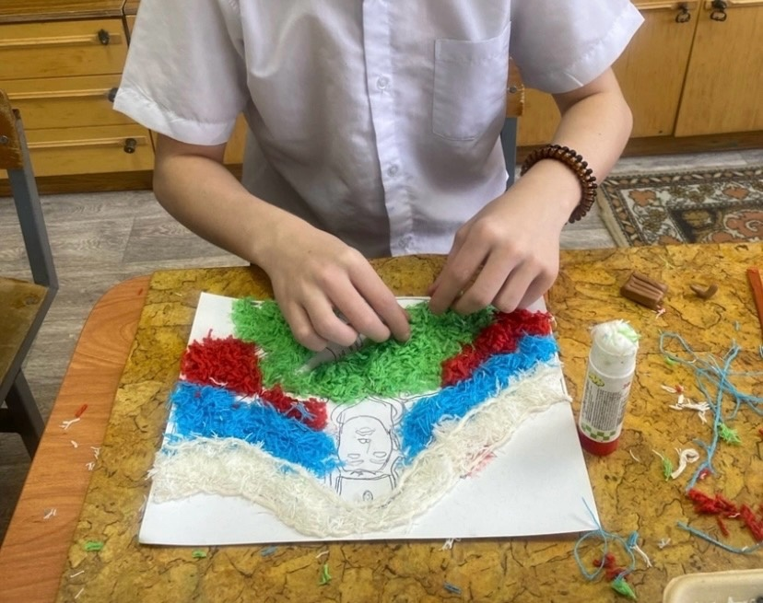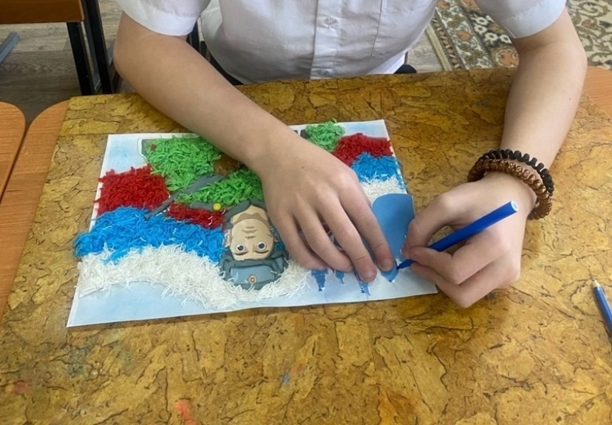

Осталось только закрасить необходимые участки.
Раскрашенный фон, холодным цветом, делает картину выразительным. Пластилин наклеить в трудно доступные места. 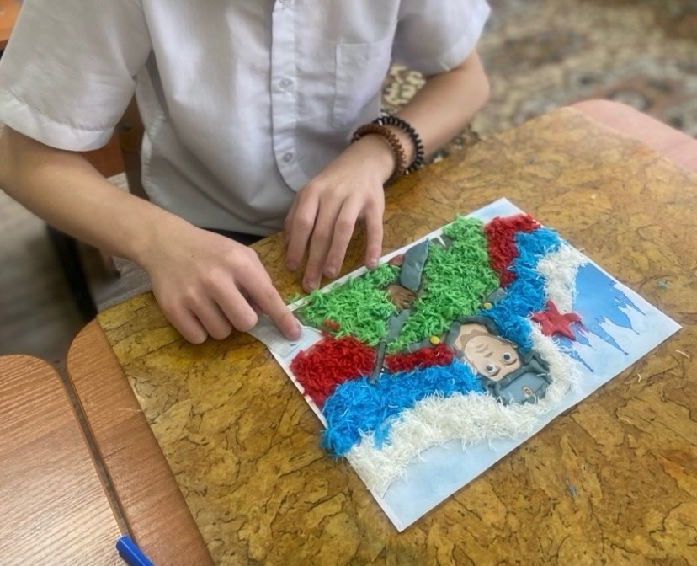 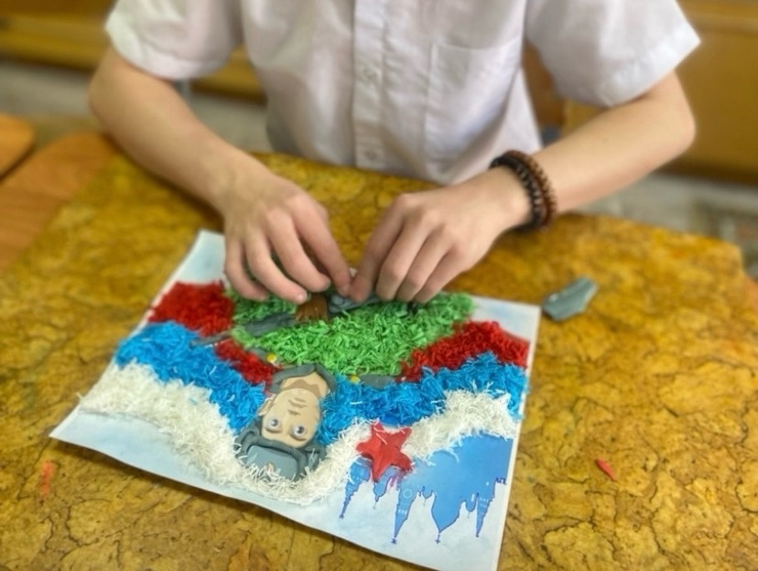

Готовую картину положить под пресс.
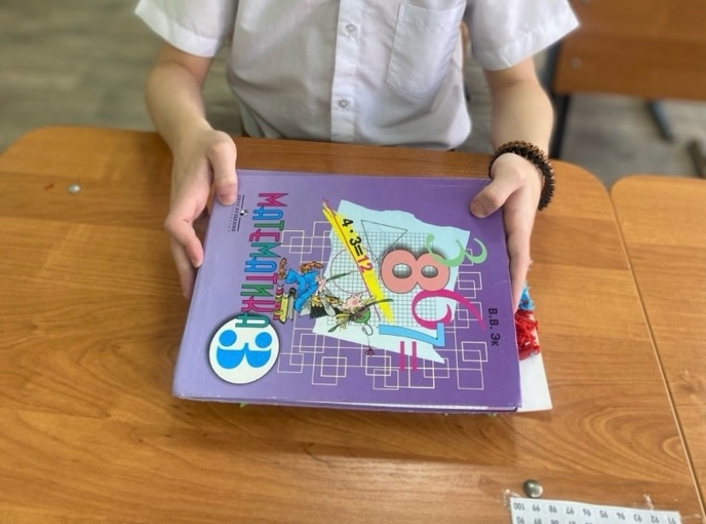

Оформление картины.

Получившиеся панно, мы оформляем в рамку.

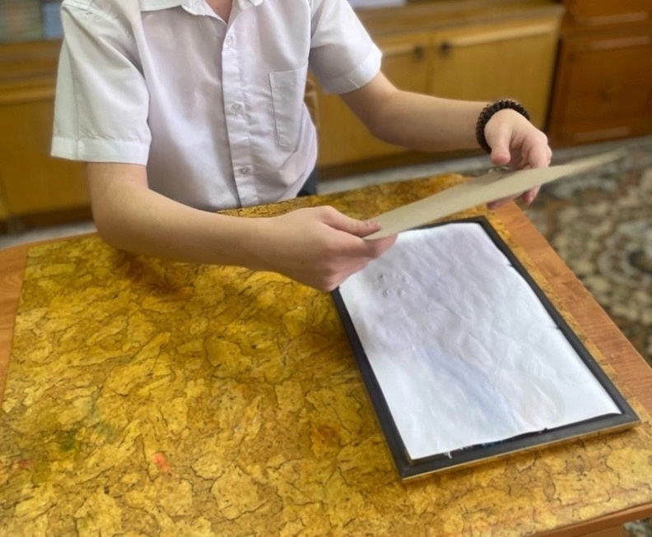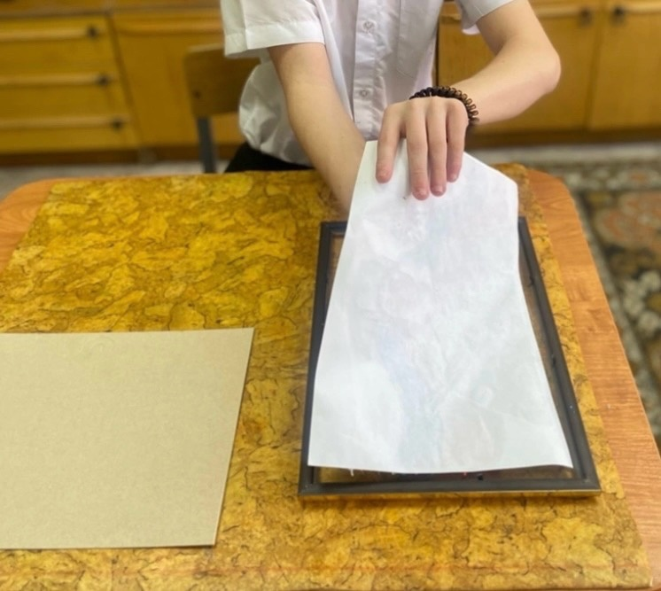

Изделие готово!
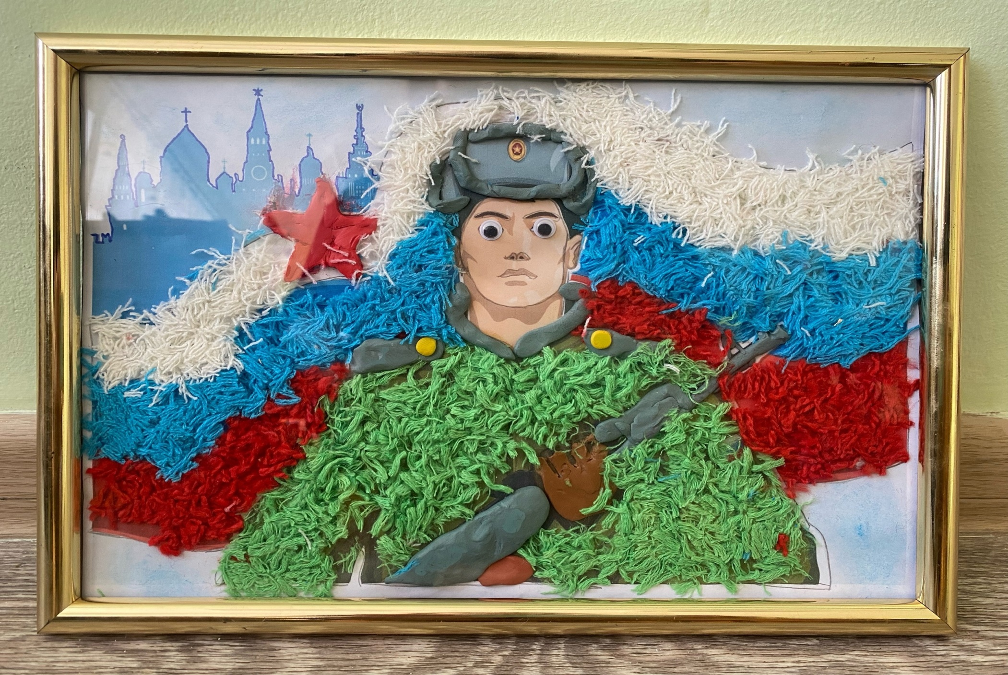
Результаты проекта

Я задал себе вопрос: доволен ли я результатами своей работы. Нравится ли мне мое изделие. Да, я доволен тем, что создал картину в технике «ниткография» - «Я горжусь Вами». Цель моего творческого проекта достигнута, задачи в ходе работы выполнены полностью.

Выводы
В ходе выполнения творческого проекта Михаил расширил знания об истории возникновения техники «ниткография», совершенствовал умения работы в технике.

Список литературы

- Ниткография. Рисуем картины нитками Ленгина Ю.К. , 2015
- Н.В. Гультяева Ниткография «Солнечная система», «Дошкольное воспитание» №2 – 2004.
Интернет источники:
http://www.maam.ru/detskijsad/kruzhkovaja-rabota-nitkografija-kak-sredstvo-formirovanija-socialno-komunikativnogo-razvitija.html
http://www.maam.ru/detskijsad/kruzhkovaja-rabota-nitkografija-kak-sredstvo-formirovanija-socialno-komunikativnogo-razvitija.html А.В. Никитина «Нетрадиционные техники рисования в детском саду» О.А. Новиковская «Ниткография» А.В. Никитина «Рисование веревочкой»
https://podelki-doma.ru/podelki/iz-nitok/nitkografiya-dlya-nachinayushhih

